ESTIMULACIÓN DEL LENGUAJE A TRAVÉS DEL MOVIMIENTO: RIMAS CON MOVIMIENTO DE TAMARA CHUBAROVSKY

EL TEATRILLO CON TÍTERES DE MESA.
EXPERIENCIA DE APLICACIÓN AL AULA

INTRODUCCIÓN
Los niños siempre han adorado que le cuenten un cuento y también les gusta ser ellos los protagonistas y contar el cuento. A través de los cuentos podemos transmitir valores de forma lúdica y creativa, así como trabajar habilidades tan necesarias como la atención, la escucha, la memoria, la imaginación y la capacidad de expresión.
Hacer visibles los cuentos a los niños a través de los teatrillos de mesa, permite poner los cuentos en escena y lo que es mejor invitan a que los propios niños puedan participar activamente en los mismos, jugando y aprendiendo a sentir los cuentos interactivos y a narrarlo por sí mismos.
Ventajas de este recurso:
- Permite visualizar y ordenar las secuencias en el tiempo y espacio, favoreciendo su capacidad de orientación temporal, espacial y secuenciación.
- Promueve la actividad interior ayudando a crear imágenes mentales interiores y visualizar.
- Estimula su memoria, concentración y atención.
- Activa su imaginación,
- Calma y serena.
- Si el cuento presenta rimas, cancioncillas y frases repetitivas el niño participa activamente en lo oral, incluso mejora a nivel fisiológico por la oxigenación en la sangre del cerebro que se produce al decir las rimas.
- Mejora su lenguaje, expresividad y desenvoltura, ya que lo hace capaz, en la medida de sus posibilidades, de mover y decir las frases de algún personaje delante de los demás niños.
- Desarrolla la motricidad fina, a través de la acción de mover el títere, así como participando en su confección.
- Estimula la fantasía, la planificación y la creatividad dándoles las oportunidad de que ellos escriban y representen sus teatrillos o incorporen las adaptaciones que les surjan si se trata de cuentos ya escritos

SESIÓN
Trabajo como maestra de Audición y Lenguaje y la actividad que presento se realizado con dos niños: uno de 5 años que presenta fisura palatina y otro niño de 6 años con discapacidad intelectual leve. Ambos presentan:
- Dificultad para articular el fonema /K/,
- Necesidad de mejorar su capacidad respiratoria.
- Necesidad de aumentar la intensidad y control del soplo.
- Necesidad de aumentar la movilidad y tensión de los órganos fonoarticulatorios.
- Necesidad de estructurar las frases de manera correcta.
- Necesidad de aumentar el vocabulario.
- Necesidad de adquirir y generalizar la articulación del fonema /k/ en su lenguaje espontáneo.
- Necesidad de aumentar su memoria, atención…
El cuento y su representación me permiten trabajar todos estos objetivos logopédicos.
El cuento elegido es “La gallinita” basado en el cuento americano”El magnífico gallo y la hormiga”. Adaptado y rimado por T. Chuvarovsky.
(ANEXO 1)

ASPECTOS A TRABAJAR A TRAVÉS DEL CUENTO.
Motivación | Trabajar a través de un cuento es ya de por sí muy motivante para los niños, pero si además se representa ante los compañeros, supone un protagonismo, que para estos alumnos es muy importante pues les ayuda aumentar su autoestima.
Atención | Se trata de una actividad que les gusta mucho, lo que favorece su atención en todas las actividades previas que realizamos y en los ensayos de la obra.
Memoria | El cuento tiene un texto que ellos aprenden, construyendo correctamente las frases.
Respiración | Aumentar la capacidad respiratoria y la fuerza de soplo es necesaria para adquirir todos los fonemas y sobre todo es muy importante para uno de los niños por el escape nasal que presenta.  Los ejercicios de respiración los realizamos antes de ensayar la obra. Y los hacemos como los grandes actores… para aumentar el volumen y mejorar la articulación de las palabras de la obra.
Praxias | Como previos a trabajar el cuento jugamos con Doña lengua para pronunciar de manera clara las palabras.
Discriminación auditiva | Discriminamos el sonido de los animales que intervienen en la obra.
Fonético-fonológico | La obra elegida presenta muchas palabras con el fonema /k/ que es el fonema que no tienen adquirido (vaca, caballo, sonido de la gallina, sonido del pato…). Lo que nos permite practicar el fonema /K/
Desarrollo morfosintáctico | Las frases son rimadas lo que favorece la estructuración correcta de las frases, introduciendo determinantes, la conjugación correcta de los verbos, oraciones subordinadas… : “Cococo, cococo, este huevo lo puse yo”  “Caballo, caballo, caballo!, ¡ayuda, ayuda, ayuda! ¡Qué el zorro se ha llevado a la gallina” Qué el zorro se ha llevado a la gallina”

VALORACIÓN DE LA ACTIVIDAD
Los resultados de la actividad son muy positivos. La implicación de los niños en las sesiones de preparación del teatro, ha sido muy alta. El hecho de compartir con los compañeros el cuento, hace que tareas que para ellos les supone mucho esfuerzo como es la expresión oral y todo lo que hay que trabajar para que ésta sea clara e inteligible (praxias, respiración, discriminación auditiva…) hace que se esfuercen, que se mantengan en la tarea, que persistan en aprenderse el papel y articular correctamente las palabras.
Uno de los niños al día siguiente en su aula volvió a contar el cuento porque a los compañeros les había gustado tanto que querían volver a escucharlo. El niño estaba feliz.
En los próximos días haremos la representación para las clases de 1ªEP, 1ºEI y 2ºEI

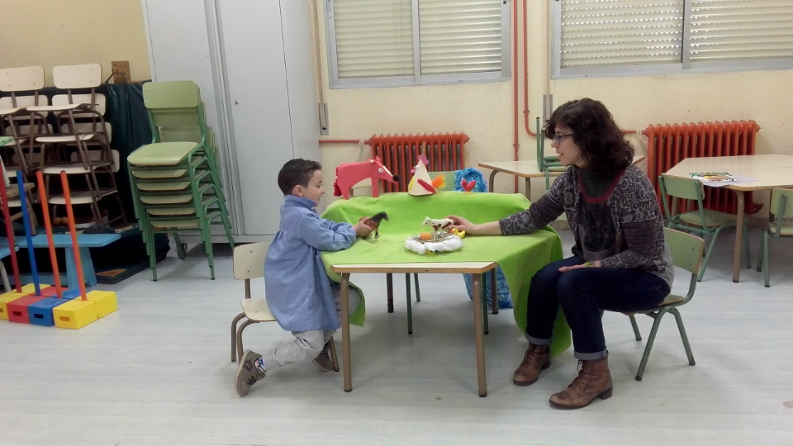

Segovia a 2 marzo de 2019

Mª Isabel Quintana López

ANEXO 1

LA GALLINITA
Teatrillo de mesa y teatro
Basado en el cuento americano El magnífico gallo y la hormiga.
Adaptado y rimado por T. Chubarovsky

Las gallinas picpicpic,
Comen granos y gusanos.
Las gallinas picpicpic,
con sus cabezas nicnicnic
( Recitado y con gestos)

La gallina está empollando, mientras el gallo sigue cantando. La gallina tranquila, sin nada de prisa, y la granjera se ha ido a por pizza. De pronto qué jaleo, qué cacareo.
- ¡Cococo! ¡cococo! ¡Ese huevo lo puse yo! ¡Cococo! ¡co¡coco! ¡Ese huevo lo puse yo!
Tanto jaleo armó, que el pícaro zorro vino y se la llevó. Pero esto lo había visto el pato, que voló a avisarle al cerdo.
- ¡Cerdo, cerdo, cerdo! ¡Ayuda, ayuda, ayuda! ¡Qué el zorro se ha llevado a la gallina! ¡Qué el zorro se ha llevado a la gallina!
- ¿Qué dices?
- ¡Qué el zorro se ha llevado a la gallina!

Entonces el cerdo llamó al caballo:
- ¡Caballo, caballo, caballo! ¡Ayuda, ayuda, ayuda! ¡Qué el zorro se ha llevado a la gallina! ¡Qué el zorro se ha llevado a la gallina!
- ¿Qué dices?
- ¡Qué el zorro se ha llevado a la gallina!

Entonces el caballo llamó a la vaca:
- ¡Vaca, vaca, vaca! ¡Ayuda, ayuda, ayuda! ¡Qué el zorro se ha llevado a la gallina! ¡Qué el zorro se ha llevado a la gallina!
- ¿Qué dices?
- ¡Qué el zorro se ha llevado a la gallina!

Entonces la vaca llamó a la granjera:
- ¡Granjera, granjera, granjera! ¡Ayuda, ayuda, ayuda! ¡Qué el zorro se ha llevado a la gallina! ¡Qué el zorro se ha llevado a la gallina!
- ¿Qué dices?
- ¡Qué el zorro se ha llevado a la gallina!
Vino entonces la granjera y dijo:
- ¡Hala! ¡A hacer mucho ruido!
El pato empezó a cuacuar, el cerdo a graznar, el caballo a relinchar y la vaca a mugir. Tanto escándalo hicieron, que el zorro se tapó las orejas para no escucharlos, y la gallina aprovechó y se escapó.

Fue entonces la gallina a la granjera y le dijo:
- ¡Muchas gracias granjera!
- No me des las gracias a mí, dáselas a la vaca, que es la que me lo ha dicho a mí.

Fue a la vaca y le dijo:
- ¡Muchas gracias vaca!
- No me des las gracias a mí, dáselas al caballo, que es el que me lo ha dicho a mí.

Fue entonces al caballo y le dijo:
- ¡Muchas gracias caballo!
- No me des las gracias a mí, dáselas al cerdo, que es el que me lo ha dicho a mí.

Fue entonces al cerdo y le dijo:
- ¡Muchas gracias cerdo!
- No me des las gracias a mí, dáselas al pato, que es el que me lo ha dicho a mí.

Fue entonces al pato y le dijo:
- ¡Muchas gracias pato!, dijo entonces.
- No hay de qué, respondió, ¡los unos nos ayudamos a los otros!

Y contentos todos cantaron y festejaron…
( canción De colores)

Canta el gallo,
Canta el gallo con el Kirikirikirikirikiri.
La gallina,
La gallina con su corocorocorocorocoro
...

